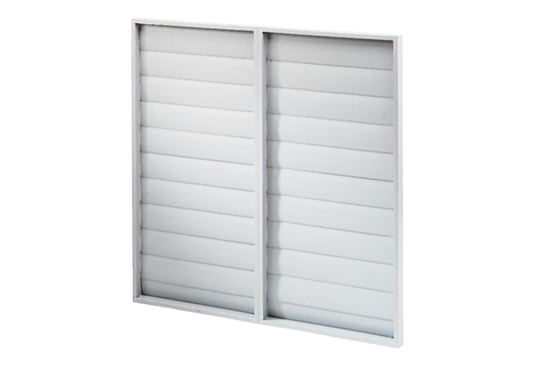Volet de fermeture ARP 71Unité de conditionnement : 1 pièceGamme: C
Numéro de référence : 0151.0082Fabricant : MAICO

